Spektakl pt. Kamienie jest dziełem współpracy Szkoły Podstawowej w Baczkowie z Panem Alanem Bickerem, antropologiem, socjologiem, honorowym członkiem Uniwersytetu w Kent. Alan Bicker realizuje w Polsce projekt na temat społeczno-historycznych aspektów Puszczy Niepołomickiej. Badając puszczę natknął się na groby żydowskie, miejsce egzekucji co najmniej 500 osób pochodzenia żydowskiego(głównie dzieci i starców) zamordowanych w ramach I Akcji likwidacyjnej getta bocheńskiego w dniach 25-27 sierpnia 1942 r. Szczególną uwagę badacza zwróciła tabliczka zawieszona na ogrodzeniu, a zwłaszcza informacja, że grobami opiekuje się młodzież Szkoły Podstawowej w Baczkowie.
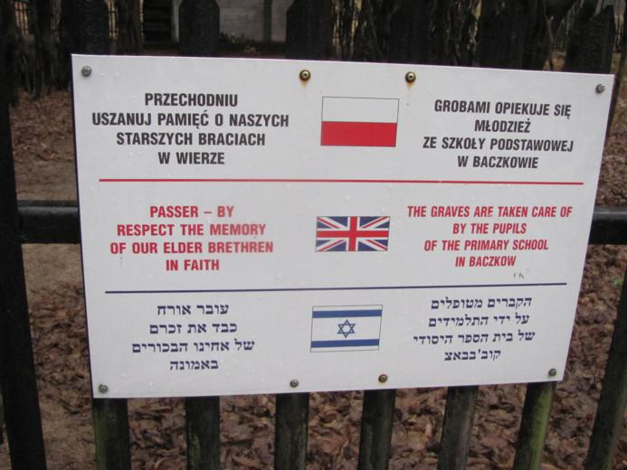
Wiadomość ta, tak bardzo pozytywnie zaskoczyła Alana Bickera, (stereotyp Polaka – antysemity), że postanowił w ramach realizowanego projektu napisać sztukę teatralną, w której obsadę stanowiliby uczniowie, rodzice, nauczyciele, pracownicy ZSG w Baczkowie. Podjęliśmy współpracę, a jej owocem jest spektakl, na który serdecznie zapraszamy.
Więcej informacji o spektaklu na specjalnej stronie teatru: www.baczkow.com

